VIDEO HARUTYUN
Gruppe: Bis(s) zum Lappan

Kurzfassung des Videos: Harutyun, der Reporter, berichtet über die erfreuliche Nachricht, dass die Bewohner des Asylwohnheimes an der Gaußstraße und Umgebung nicht mehr den Gefahren und Einschränkungen des anliegenden Minenfeldes ausgesetzt sind.

Titel des Videos: Bewohner der Gaußstraße
können wieder aufatmen.

Drehtermin: 19.06.2015

Drehort: Gaußstraße, 26129 Oldenburg

Vergangenes Jahr besuchte die Gruppe Orange das Asylwohnheim an der Gaußstraße in Oldenburg. Dabei stellt vor allem das direkt anliegende Munitionsfeld eine Gefahr für alle Bewohner der Gaußstraße und Umgebung dar. Da Harutyun in seiner Freizeit sich selbst bei öffentlichen Ereignissen filmt und über bestimmte Geschehnisse berichtet, waren wir als Team und vor allem Harutyun schnell einig, dass Harutyuns Moderationsfähigkeiten verfilmt und ausgestellt werden sollten. In dem Video soll Harutyun überwiegend auf Armenisch (seiner Muttersprache) sprechen und wird dabei lediglich die relevantesten Begriffe auf Deutsch wiedergeben. Somit wird jeder das Erzählte nachvollziehen können, trotz der Unkenntnisse in Armenisch. Damit sollen sich die Zuschauer zum einen in die Rolle der Schüler_innen (bei der Ankunft in Deutschland) hineinversetzten und zum anderen soll deutlich werden, dass Bilder und einzelne Begriffe zur Kommunikation ausreichen können.

DREHBUCH:
Vornweg ist zu sagen, dass der hier präsentierte Text auf Deutsch verfasst ist, aber ins Armenische übersetzt und gesprochen wird, lediglich die fett gedruckten Wörter werden im Video Deutsch sein.

Szene 1: Draußen, Gaußstraße, Tag
Harutyun befindet sich vor dem Zaun des ursprünglichen Minenfeldes, welches an dem Asylwohnheim der Gaußstraße anliegt.

HARUTYUN:
(N, H. in die Kamera blickend) Hallo Zusammen. Mein Name ist Harutyun. Ich befinde mich gerade an der Gaußstraße in Oldenburg. Direkt hinter mir können Sie das ursprüngliche Munitionsfeld sehen (A, H. zeigt auf das Feld hinter der Absperrung),…

Ausschnitte des Feldes.

…welches seit zahlreichen Jahren abgesperrt und für Unbefugte unzugänglich war. (N, H. in die Kamera blickend) Besonders Betroffen sind die Bewohner des Asylwohnheims, welches sich direkt an das Mienenfeld angrenzt.

Ausschnitte des Wohnheimes.

(A, H. in Bewegung Richtung Spielplatz) Endlich haben es die zuständigen Organisationen geschafft, das Feld zu räumen und die Asylanten zu erleichtern. Erfreulicherweise wird das Feld derzeit untersucht und geräumt, sodass die Bewohner der Gaußstraße wieder aufatmen und sorgenfrei wohnen können.

Szene 2: Draußen, Gaußstraße, Spielplatz, Tag
Aya, Ibo, Ali, Aleksandra und Gahada spielen vergnügt auf dem anliegenden Spielplatz. Dabei werfen sich Gahada, Aleksandra und Aya einen Ball zu, während Ibo und Ali sich an der Schaukel aufhalten.

(HT) Auch an dem anliegenden Spielplatz spielen die Kinder nun ohne Angst auf dem freien Platz.

Szene 3: Draußen, vor dem Wohnheim, Tag
(HT)(Kinderschreie im Hintergrund) Die Eltern müssen sich keine Sorgen mehr um ihre spielenden Kinder machen.

Orientalische Musik.

Besetzungsliste
- Reporter: Harutyun.
- Regie: Burçin Amet, Friederike Fasti und Inessa Zinn.
- Spielende Kinder: Aleksandra, Aya, Ibo, Ali und Gahada.
- Komparsen: drei Erwachsene.
- Unterstützende Lehrkräfte: Thomas Robbers und Edda Akkermann.

Checkliste (Requisiten)
- aufgeladene Akkus
- formatierte Speicherkarten. 3 x 32 GB SD Karten
- 3 Spiegelreflexkameras
- 2 Stative
- Mikrofon
- Ball
- Harutyun: Hemd, Sakko, Krawatte, dunkle Hose,
schwarze Schuhe
- Tonaufnahmegerät
- Sonnenblumenkerne
- orientalische Musik
- Drehgenehmigung der Stadt Oldenburg
- Harlemhose/Jogginghose
- Sportschuhe, weiße Socken

Storyboard
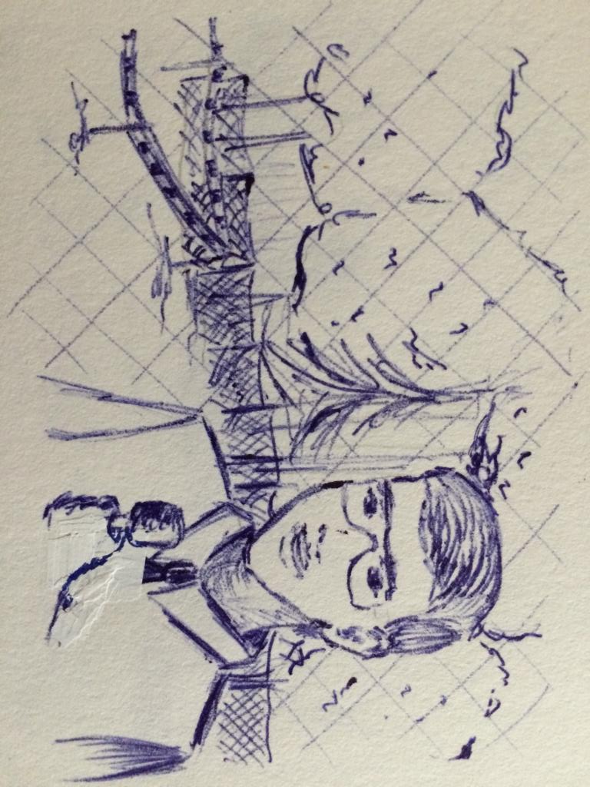 | Szene: 1  Requisite: Mikrofon, Hemd, Krawatte, dunkle Hose und Schuhe, Kamera, Stativ, Tonaufnahmegerät, Sd-Karte.  Text: Hallo Zusammen. Mein Name ist Harutyun. Ich befinde mich gerade an der Gaußstraße in Oldenburg. Direkt hinter mir können Sie das ursprüngliche Munitionsfeld sehen,…
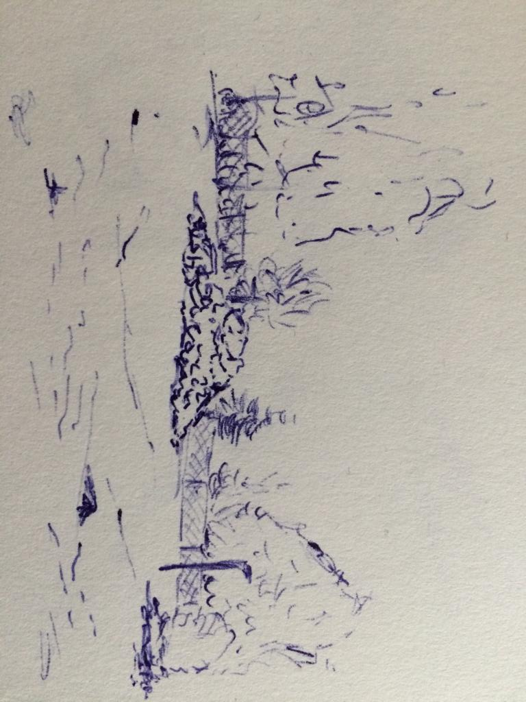 | Szene: 1, Ausschnitte des Feldes.  Requisite: Kamera, Stativ, Tonaufnahmegerät, Sd-Karte.  Text: …welches seit zahlreichen Jahren abgesperrt und für Unbefugte unzugänglich ist.
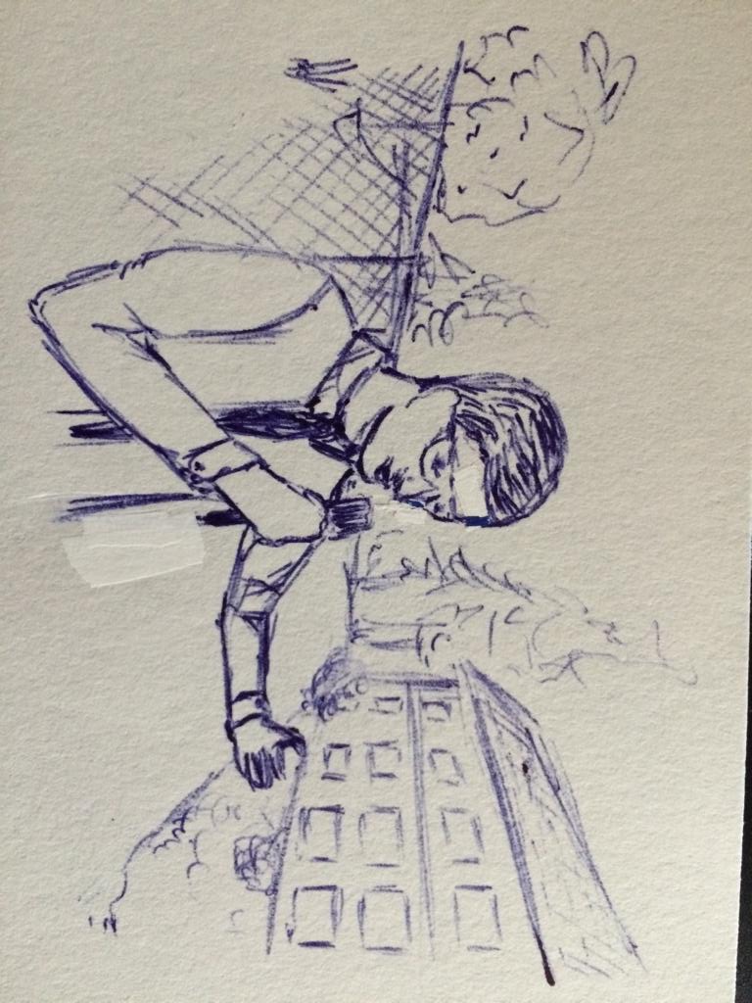 | Szene: 1  Requisite: Mikrofon, Hemd, Krawatte, dunkle Hose und Schuhe, Kamera, Stativ, Tonaufnahmegerät, Sd-Karte.  Text: Besonders Betroffen sind die Bewohner des Asylwohnheims, welches sich direkt an das Mienenfeld angrenzt.
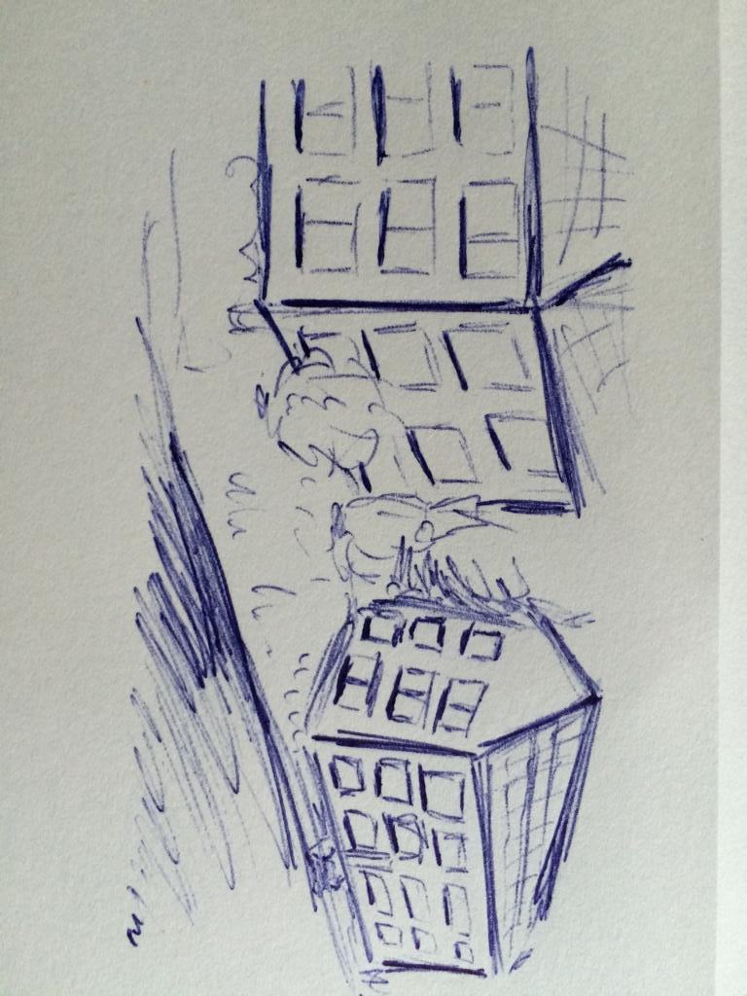 | Szene: 1, Ausschnitte des Wohnheimes.  Requisite: Kamera, Stativ, Tonaufnahmegerät, Sd-Karte.  Text: Besonders Betroffen sind die Bewohner des Asylwohnheims, welches sich direkt an das Mienenfeld angrenzt.
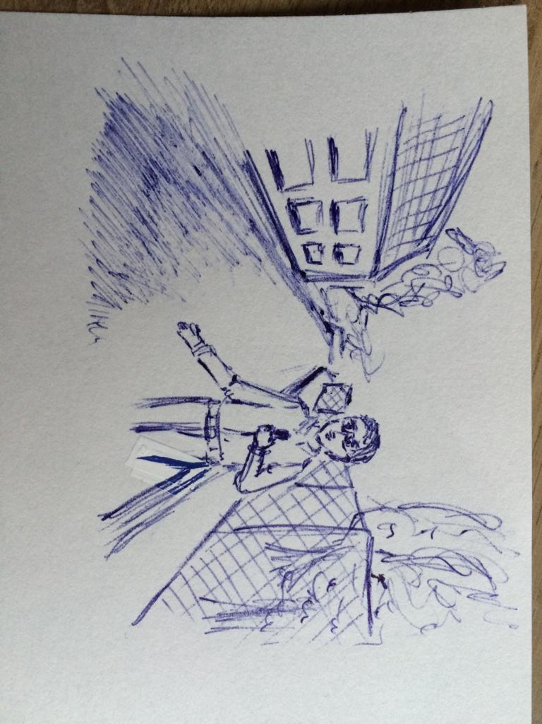 | Szene: 1  Requisite: Mikrofon, Hemd, Krawatte, dunkle Hose und Schuhe, Kamera, Stativ, Tonaufnahmegerät, Sd-Karte.  Text: Endlich haben es die zuständigen Organisationen geschafft, das Feld zu räumen und die Asylanten zu erleichtern. Erfreulicherweise wird das Feld derzeit untersucht und geräumt, sodass die Bewohner der Gaußstraße wieder aufatmen und sorgenfrei wohnen können.
Szene: 2
Requisite: Ball, Kamera, Stativ, Tonaufnahmegerät, Sd-Karte.
Text: Auch an dem anliegenden Spielplatz spielen die Kinder nun ohne Angst auf dem freien Platz.
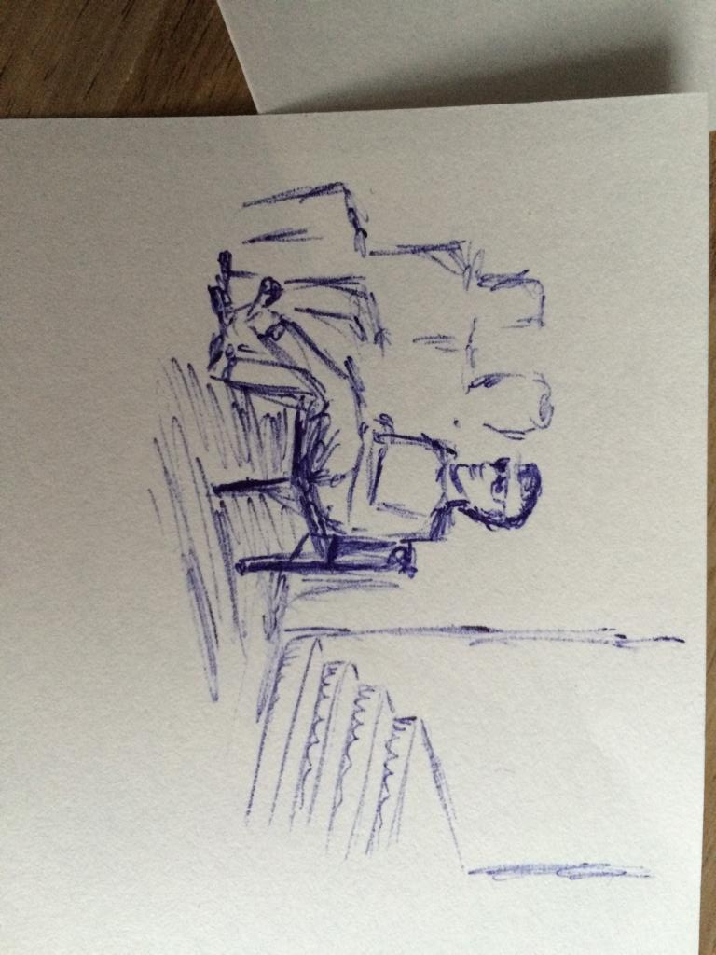 | Szene: 3  Requisite: Sonnenblumenkerne, Jogginghose, weiße Socken, Sportschuhe, Kamera, Stativ, Tonaufnahmegerät, Sd-Karte.  Text: Die Eltern müssen sich keine Sorgen mehr um ihre spielenden Kinder machen.

